Les facteurs édaphiques

Facteurs écologiques : éléments agissant sur les organismes dans tous les niveaux d’organisation (individus, population, communauté).

Le sol recycle la MO avec l’aide des bactéries et champignons

Facteur biotique : interactions entre les individus
Facteur abiotique : caractéristiques du milieu
Facteurs indépendants de la densité : facteurs abiotiques
Facteurs dépendant de la densité : facteur biotiques

Descripteur écologique : caractérise l’environnement
Descripteur qualitatifs : sans grandeur
Descripteur quantitatifs : statistiques
Descripteur semi – quantitatif : s’ordonne selon un gradient

Processus écologique limité par le facteur écologique le plus proche de son seuil minimal. Chaque organisme présente une limite de tolérance vis à vis des facteurs écologique entre lequel se situe l’optimum écologique.

Écologie factorielle : facteur qui agit sur la répartition des organismes vivants (facteurs climatiques et édaphiques).
Facteurs édaphiques : facteurs écologiques qui se rapportent au sol.
Édaphologie : influence que peut avoir le sol sur le développement des végétaux.
Loess : Limon apportés par les vents.

Le sol évolue sous l’influence du climat, du relief, des organismes vivants et dépend du matériel minéral. Il possède des horizons dont l’ensemble constitue le profil.

Pédologie : science qui étudie les caractères physiques, chimiques et biologiques des sols et leur évolution.
Agrologie : science qui étudie les sol cultivés.

20mm<gravier<2mm<sable<50µm< limon<2µm< argile (chargé négativement :colloïde)

Agrégats : constitués de particules minérales, de ciment et de vide intra-agrégats.
Structure : mode d’assemblage des constituants solides, peut varier avec le temps.

Macro-porosité >50 µm>meso-porosité>0,5 µm>micro-porosité

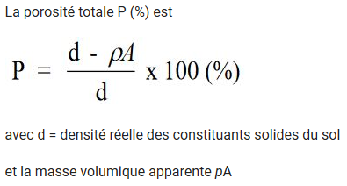

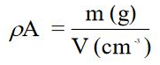

Texture grossière : <15 % d’argile > 70 % de sable
Texture moyenne <35 % d’argile <70 % de sable
Texture fine : >25 % d’argile
Permet d’avoir une tendance du sol : perméable, filtrant, réchauffement, agglomération. Cela influe sur des propriété de fertilité : propriété physique, chimique et biologique.

Eau conservée dans le sol : capacité au champ
Taux humidité à la capacité au champ : capacité de rétention de l’eau

Racine absorbe l’eau utilisable jusqu’au point de flétrissement temporaire puis permanent
L’eau inutilisable est en dessous du point de flétrissement permanent
Force de gravitation : attraction terrestre, p
Force de rétention : rétention par les solides, F
Force de succion : succion par les plantes, S
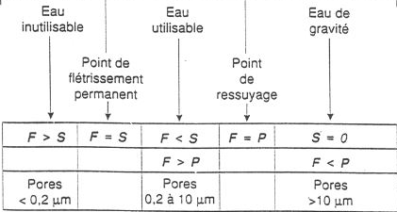

pF : logarithme de la force de rétention, potentielle matricielle, lié aux effets de liaisons entre les particules solides et effets de capillarité dans les pores.

Capacité au champ : 1,8 pF (l’eau de gravité à écoulement lent commence à disparaître)
Capacité de rétention : 25 pF (force de 1/3 de l’atmosphère)
Point de flétrissement temporaire : 4,0 pF
Point de flétrissement permanent : 4,2 pF

CSE : capacité de stockage de l’eau
CSE (mm) = Hv(humidité%) x E(épaisseur en dm)

RUM : réservoir utilisable maximal
RUM = E x Da(densité apparente g/cm³) x (HCC – HPF)

HCC : Humidité pondérale exprimée en %
HPF = Humidité pondérale exprimée en %

RFU = réservoir facilement utilisable maximal
RFU = 2/3 RUM

Plante hygrophiles : besoin d’eau à faible pF (facile à prélever).
Plante xérophiles : substituent lorsque pF est proche de 4, peuvent avoir une grande pression osmotique.
Plante mésophiles : 1,8<pF<4,0

pH = -log10 [H3O+]
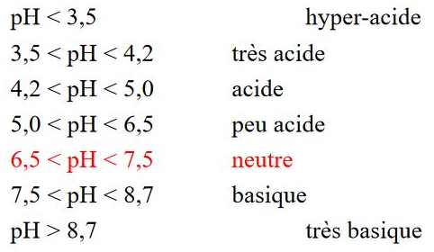
L’optimum du pH : assimilabilité des éléments fertilisants et oligo-éléments

Tolérance en teneurs de carbone organique permet de définir un horizon.
Horizon minéral : < 0,1 g/100g
Horizon organo-minéral : de 0,1 g/100g à 8 +/- 2 g/100g
Horizon hémiorganique : de 8 +/- 2 g/ 100g à 30 +/- 5 g/100g
Horizon holorganique : > 30 +/- 5 g/100g

Argiles et humus ont le pouvoir absorbant du sol : absorbe la solution du sol.
Capacité d’échange cationique totale(T) : quantité maximale de cations qu’un poids est capable de retenir (mé/100g).
Somme des bases échangeables(S) : quantité de cations métalliques échangeables fixés à un moment donné.
Acidité d’échange T-S : quantité de H⁺ et Al3+ fixés
V (taux de saturation) = S/T x 100
S/T compris entre 95-100 % : saturé (ou re-saturé)
S/T compris entre 80-95 % : sub-saturé (ou re-saturé)
S/T compris entre 50-80 % : méso-saturé
S/T compris entre 20-50 % : oligo-saturé
S/T compris entre 0-20 % : dé-saturé

Calcium : 7<pH<8
Espèces calcifuges : intolérance à un forte concentration en calcium, certains fuient la présence de calcaire actif dans le sol, ou d’autres (espèces acidiphiles) peuvent vire qu’à un pH voisin de 5.
Espèces calcicoles : tolérant à un forte concentration en calcium
- Espèces neutrophiles : exigeant un complexe absorbant presque saturé (fusain)
- Espèces thermophiles : sols rocheux bien exposés (buis, chêne)
- Espèces xérophiles : sol calcaire fissuré peu profond (graminées)

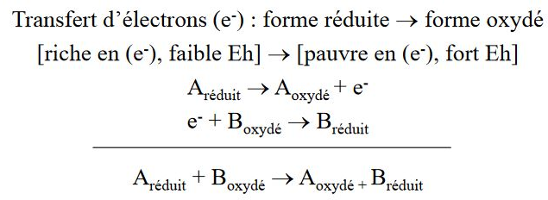

Potentiel d’oxydo-réduction(mV) : valeur qui reflète les transferts quantitatifs d’électrons des donneurs vers les accepteurs .
800 à 400 mV : O2 est fortement présent et la nitrification active, MO décomposée plus ou moins rapidement
450 à 0 mV : milieu pauvre en O2, ralentissement de la décomposition de la MO
0 à - 200 mV : milieu anoxique, MO se décompose par fermentation anaérobie, sels ferreux
- 200 à -300 mV : réduction totale, MO fermente et dégage de l’hydrogène sulfuré ou du méthane

Sols halomorphes : sols salés
Halophytes strictes : besoin de NaCl pour se développer
Halophytes tolérantes : peuvent se passer de NaCl mais le supporte
Espèces intolérantes : ne peuvent se développer quand milieux pauvre en NaCl

8 menaces pèsent sur le sol : érosion, contamination, diminution des teneurs en MO, salinisation, tassement du sol, glissement de terrain, inondation et manque d’acidification.

